ΦΟΡΜΑ ΣΥΜΜΕΤΟΧΗΣ
2-DAY SERVICE DESIGN CERTIFICATION TRAINING
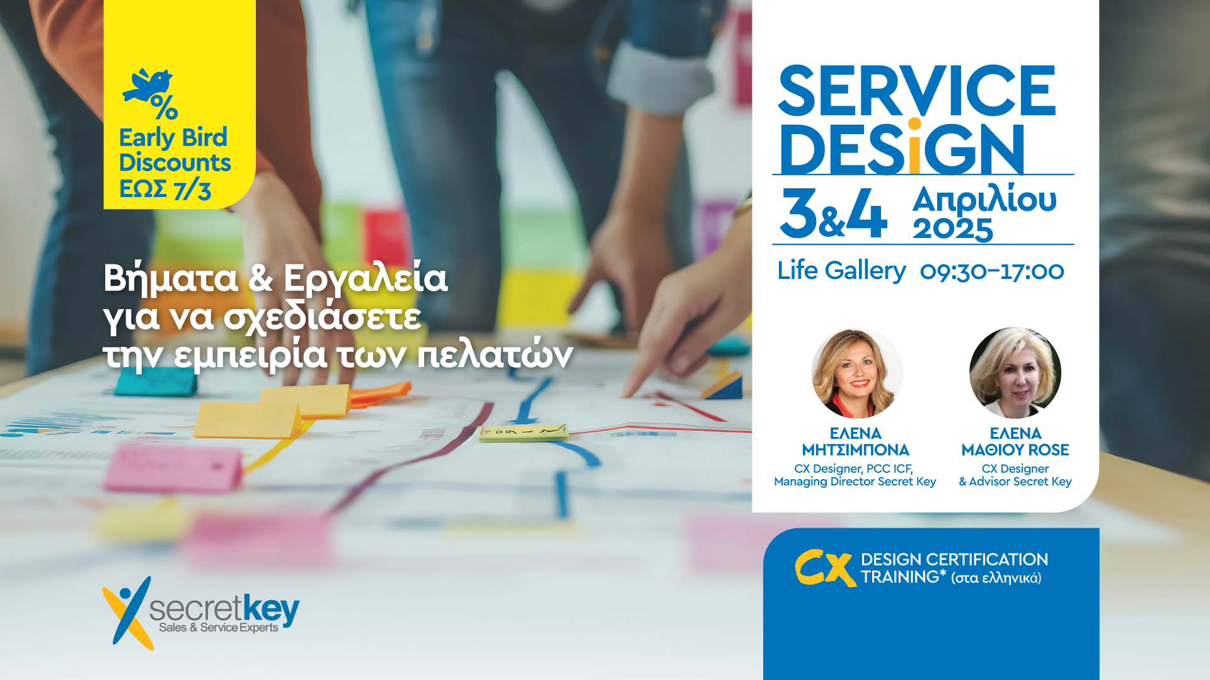
Στοιχεία Έκδοσης Τιμολογίου :
ΕΤΑΙΡΕΙΑ / ΟΡΓΑΝΙΣΜΟΣ (ΕΠΩΝΥΜΙΑ) : ____________________________________________
_______________________________________________________________________________
ΑΝΤΙΚΕΙΜΕΝΟ / ΕΠΑΓΓΕΛΜΑ: ______________________________________________________
________________________________________________________________________________
Δ/ΝΣΗ ΕΔΡΑΣ : ___________________________________________________________________
________________________________________________________________________________
ΑΦΜ:___________________________________________________________________________
ΔΟΥ:____________________________________________________________________________
Δ/ΝΣΗ ΑΠΟΣΤΟΛΗΣ ΤΙΜΟΛΟΓΙΟΥ: __________________________________________________
________________________________________________________________________________

ΥΠΕΥΘΥΝΟΣ ΕΠΙΚΟΙΝΩΝΙΑΣ : _______________________________________________________

ΤΗΛΕΦΩΝΟ ΕΠΙΚΟΙΝΩΝΙΑΣ:_________________________________________________________

E-MAIL ΕΠΙΚΟΙΝΩΝΙΑΣ : ___________________________________________________________
Για τη Συμμετοχή στο Service Design Certification Training στο LIFE GALLERY ATHENS
( 3 & 4 Απριλίου 2025) ισχύουν οι ακόλουθες χρεώσεις :
Αριθμός Συμμετεχόντων | Χρέωση Early Bird  εως 7/3/25  (* στην τιμή προστίθεται ξεχωριστά ΦΠΑ 24%) | Χρέωση από 8/3 εως 31/3  (* στην τιμή προστίθεται ξεχωριστά ΦΠΑ 24%)
Για 1-2 συμμετέχοντες | 750€ ανά συμμετέχοντα | 850 € ανά συμμετέχοντα
Για 3 + συμμετέχοντες | 700 € ανά συμμετέχοντα | 800 € ανά συμμετέχοντα

# Τα τιμολόγια εκδίδονται με την επιβεβαίωση παραλαβής της φόρμας συμμετοχών από τη Secret Key ΙΚΕ και της επιβεβαίωσης διαθέσιμων θέσεων

Τελικός Αριθμός Συμμετοχών : _____________________
Ημερομηνία Τιμολόγησης Συμμετοχών: _____________________
Τελικό Ποσό Τιμολόγησης Συμμετοχών (χωρίς το ΦΠΑ 24%) : .................................
*Το SERVICE DESIGN Certification Training θα διεξαχθεί ζωντανά στην Ελληνική γλώσσα
Το κόστος συμμετοχής περιλαμβάνει:
* Εγχειρίδιο τυπικής ροής ενός Service Design έργου (Typical Service Design Project Flow)
* Service Design Thinking Toolbox ( χάρτες και εργαλεία service design)
*Digital presentations for each step
*Σχετικά άρθρα ,white papers , links με videos
* Πιστοποιητικό Συμμετοχής , υπογεγραμμένο από Certified Design Thinking Facilitators της Design Thinkers Academy
* 1 Personal Mentoring Meeting ( 1 ώρας προαιρετική συνάντηση βάσει διαθεσιμότητας των Facilitators ) για κάθε συμμετέχοντα με το πέρας της εκπαίδευσης για την καθοδήγηση στην εφαρμογή των SD εργαλείων και βημάτων στον οργανισμό του

ΣΤΟΙΧΕΙΑ ΣΥΜΜΕΤΕΧΟΝΤΩΝ
ΟΝΟΜΑΤΕΠΩΝΥΜΟ | ΕΡΓΑΣΙΑΚΟΣ ΤΙΤΛΟΣ | E-MAIL
ΤΡΟΠΟΙ & ΟΡΟΙ ΠΛΗΡΩΜΗΣ
- Συμπληρώνετε και αποστέλλετε τη φόρμα συμμετοχής στο info@secretkey.gr (τηλέφωνο 210 6096921 ή 693 693 2970)
- Στη συνέχεια η SECRET KEY σας επιβεβαιώνει την επιτυχή παραλαβή της αίτησης και της ύπαρξης διαθέσιμων θέσεων και προβαίνει στην τιμολόγηση .
- Το ποσό της συμμετοχής θα πρέπει να προπληρωθεί άμεσα μετά την τιμολόγηση για να είναι έγκυρες οι συμμετοχές
ΤΡΑΠΕΖΑ ALPHA BANK : IBAN GR830140163002320003542
( ΔΙΚΑΙΟΥΧΟΣ : SECRET KEY ΜΟΝΟΠΡΟΣΩΠΗ Ι.Κ.Ε.)
TΡΑΠΕΖΑ EUROBANK : IBAN GR8002604040000170200541215
( ΔΙΚΑΙΟΥΧΟΣ : SECRET KEY ΜΟΝΟΠΡΟΣΩΠΗ Ι.Κ.Ε.)
________________________________________________________________________________________
Είναι σημαντικό να σημειώσετε το όνομα της εταιρίας ή τον αριθμό τιμολογίου στην κατάθεση σας
Αντίγραφο του αποδεικτικού κατάθεσης/κωδικός συναλλαγής μέσω web banking θα πρέπει να αποσταλεί προς επιβεβαίωση της συμμετοχής σας στα email info@secretkey.gr .
**Τυχόν ακύρωση της συμμετοχής μέχρι και 15 μέρες πριν την υλοποίηση του εκπαιδευτικού προγράμματος συνεπάγεται την δυνατότητα παραχώρησης των θέσεων σας σε συναδέλφους του ίδιου αριθμού .

Με την αποστολή της παρούσας δηλώνω ότι αποδέχομαι τους όρους συμμετοχής .

Ημερομηνία: / / 2025 Υπογραφή & Σφραγίδα

